Areas Globales
24 de octubre de 2019
https://www.areas-digital.com.ar/nota.php?id=26393

Historia y modernidad en un emprendimiento singular

A metros de Plaza Italia, en Palermo, se presentó el nuevo emprendimiento desarrollado por G&D Developers, en Thames 2450, que rescata una casa patrimonial de arquitectura italiana, ensamblado con un edificio en torre contemporáneo.
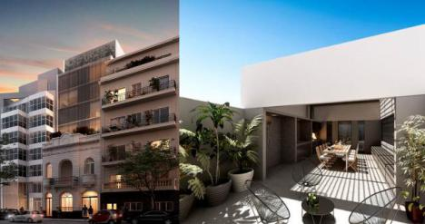
anterior
Imagen 1 de 7
La fachada original se preservó mediante un importante trabajo de restauración, encabezado por el arquitecto Daniel Becker, en contraste con el resto del edificio, un volumen vidriado de ocho pisos, que da a la estructura características particulares y novedosas, que integran unidades de 1, 2 y 4 ambientes , con vistas abiertas y luminosas. La finalización está prevista para junio de 2020.
“El proyecto Maison Thames está montado sobre una casa clásica de principios de siglo, la cual no se pudo demoler ya que está catalogada como patrimonio histórico, y que exigió un largo proceso de un año y medio para su aprobación”, comentó Gabriel Mayo, socio de G&D Developers. Sobre esta base, la intención fue aprovechar el reciclaje para darle al proyecto un carácter distintivo generando un contraste entre la volumetría existente y la nueva.
Las terminaciones de las unidades se caracterizan también por la calidad de los materiales: piso vinílico, carpintería de aluminio DVH, carpinterías existentes recicladas, muebles de cocina revestidos en melamina, mesadas de cuarzo natural en cocina, mármol en baños, griferías y artefactos sanitarios de primera marca, aire acondicionado frío/calor instalado y cerradura electrónica en la entrada de los departamentos, son algunas de sus características más salientes.
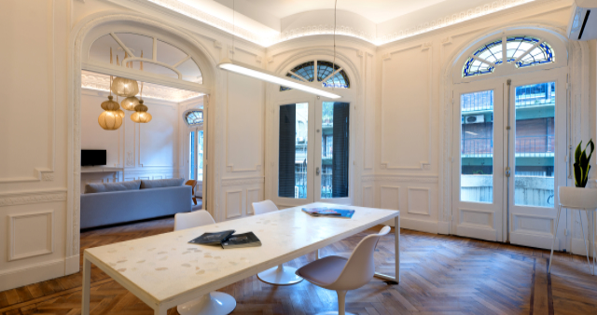
EL LOFT
El producto boutique del emprendimiento es el moderno loft ubicado en el 1° piso del edificio, que refleja la fusión de lo clásico y lo moderno, característico del emprendimiento. Este último se diseñó, además, como espacio de work and living. Desarrollado desde el interiorismo por las arquitectas Julia Cabral y Nadia Heidemann, el loft presenta un diseño donde el contraste es el recurso elegido.
“La fachada, de arquitectura italiana, es importante para la memoria del barrio”, comentó Julia Cabral, por lo cual se privilegió rescatar las columnas, los arcos, doseles y los balcones con vitraux de líneas curvas, que ingresan hacia el interior. “Nos pareció importante realzar los gestos de la parte histórica, que se mantendrán en el ingreso de doble altura, porque son irrepetibles. La propuesta de contraste, desde lo estético, fue hacia atrás, la utilización de materiales neutros como el vidrio, la madera, el cemento y los espejos”.
La fluidez entre ambientes se alcanza tanto mediante la continuidad material entre espacios, como a partir de la eliminación de obstáculos visuales entre ellos.
Asimismo, frente al programa work and living, las arquitectas buscaron generar espacios los suficientemente versátiles donde puedan desarrollarse ambas actividades según el momento del día.
Sin lugar a dudas es la preservación de la fachada original lo que más destaca de Maison Thames. Sus tres pisos de alto representaron todo un desafío para el estudio de arquitectos de Daniel Becker que cumplió con la ardua tarea de la conservación del patrimonio edilicio.
Los metros varían según las superficies cubiertas y descubiertas y la ubicación de cada tipología (frente, contra frente y niveles), con un precio por m² de alrededor de los USD 3.000. Al respecto, Gabriel Mayo indicó que el estudio tiene actualmente siete edificios en marcha, tres de ellos sobre inmuebles patrimoniales, por la intención de diversificar en obras de menor superficie, para achicar los precios y tornarlos más accesibles a la clase media. Al respecto ponderó que la mejora en los espacios públicos en la ciudad, permite a los desarrolladores ampliar su capacidad de decidir, y trabajar en barrios de menor incidencia de la tierra.

